Petek, 17.4.2020
SAMOSTOJNO UČENJE
1. razred: Naključno izberi 5 črk. Poišči čim več besed na to črko in jih zapiši ali nariši sličice.
3. razred: Na kratko opiši, kaj si počel v tem tednu.

SPROSTITVENA DEJAVNOST:
Pojdi na sprehod, igraj se v naravi, pomagaj pri zunanjih opravilih.

USTVARJALNO PREŽIVLJANJE PROSTEGA ČASA:
Izdelaj pripomočke za svoj delovni kotiček iz rolic WC papirja:
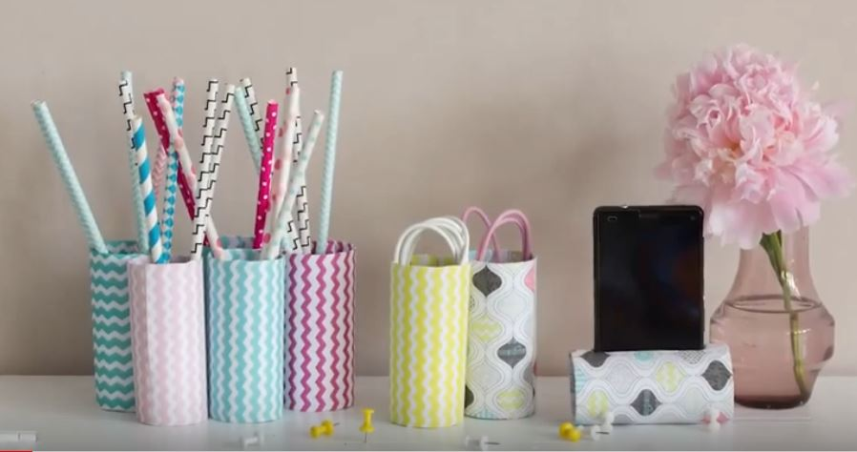

Postopek izdelave si oglej na spletni povezavi:
https://www.youtube.com/watch?v=dunVoff0Trs

Želim ti lep in ustvarjalen popoldan ter sproščeni vikend!
Učiteljica Tanja

